MINUTA DE REUNIÓN

Entidad: | Tesis I | Fecha: | 27/10/2026 | Lugar: | Aula virtual Teams
Grupo: | “Trio ambientalitos” | Hora Inicio: | 8:00 p.m. | Hora Fin: | 12:00 am

Próxima Reunión
Lugar: | Aula virtual | Fecha: | 29/10/2026 | Hora: | 8:00 pm

Participantes Nombre: | Iníciales | Cargo / Rol / Función | Asistencia
Alez Coca Vasquez | ACV | Estudiante Investigador | Si
Gusmar Gálvez Sánchez | GGS | Estudiante Investigador | Si
Jheferson Ortiz Asencios | JOA | Estudiante Investigador | Si
 |  | Asesor externo | No
 |  | Asesor externo | No
Ing. Óscar Cuya Matos | OACM | Profesor | No
Temas Tratados y Acuerdo establecidos:
- Revisión de repositorios institucionales (OEFA, SENACE, SERNANP, INAIGEM y SERFOR) y selección de los documentos con información útil.
- Revisión y extracción de tablas de los documentos seleccionados.
- Identificación de variables ambientales y limitaciones de información para la estimación de reservas de carbono.
- Organización de los datos y elaboración del diccionario de datos y metadatos.
- Curaduría de datos: diagnóstico de calidad, reglas de depuración y registro de decisiones.
- Evaluación de los principios FAIR y trazabilidad del trabajo en GitHub.
- Uso de inteligencia artificial como apoyo y registro de su verificación.
- Comparación de metodologías de carbono (GHG Protocol, Gold Standard y Verra) y formulación del proyecto de investigación.

Tema | Desarrollo / Acuerdos | Responsable | Fecha Entregable
1 | - Se completó el inventario de repositorios y la ficha de revisión de los 9 documentos descargados. Solo el Inventario Nacional de Bofedales (2023) y el estudio de la cuenca Piuray (2024) contenían tablas útiles para Cusco. | ACV | 27/10/2026
2 | - Evaluar cosas incongruentes: se detectaron tres totales de la Tabla 4.8 que no coinciden con la suma de sus componentes (Cusco, Apurímac y Arequipa), y se corrigió la ficha de revisión, cuyos datos de coordenadas y datum no correspondían al contenido real de los documentos. Se adoptó el total recalculado y se conservó el valor original. | GGS | 27/10/2026
3 | - Se extrajeron y organizaron los datos del Inventario Nacional de Bofedales (2023) y del estudio de la cuenca Piuray (2024) en tablas CSV, indicando la página de origen de cada una. | JOA | 27/10/2026
 | - Se identificó que ninguna tabla publicada incluye coordenadas por parcela, datum, DAP, altura, profundidad de turba, densidad aparente ni carbono orgánico. Por ello solo se puede caracterizar la extensión de los bofedales (Cusco: 100 393,01 ha, 11,03 % del total nacional) y no estimar reservas ni secuestro de carbono. | GGS | 27/10/2026
 | - Se acordó orientar el proyecto a un diagnóstico de aptitud de los datos institucionales y a una propuesta de muestreo de campo que cubra las brechas. | GGS, ACV, JOA | 27/10/2026
 | - Se elaboró el diccionario de datos y metadatos, y se aplicaron 21 pruebas de calidad. Se corrigieron solo los errores verificables y se marcaron los valores inciertos sin eliminarlos. | ACV | 27/10/2026
 | - Se acordó no sumar las superficies de áreas protegidas, comunidades y concesiones, porque se solapan, y no asignar nombres aceptados de especies sin consultar World Flora Online o Plants of the World Online. | GGS, ACV, JOA | 27/10/2026
 | - Evaluar los principios FAIR y documentar las decisiones tomadas durante el tratamiento de los datos: se elaboró la matriz FAIR y el registro de decisiones. | GGS | 27/10/2026
 | - Se creó el repositorio en GitHub con README, scripts, historial de cambios, dependencias e instrucciones de reproducción. | GGS, ACV, JOA | 27/10/2026
 | - Se utilizó inteligencia artificial como apoyo para la extracción de tablas y la elaboración de scripts y documentos. Cada uso quedó registrado con su verificación y con ejemplos de resultados aceptados, corregidos y rechazados. | GGS, ACV, JOA | 27/10/2026
 | - Se elaboró la matriz comparativa de metodologías de carbono y se redactó el proyecto de investigación, derivado de los datos realmente disponibles. | GGS, ACV, JOA | 27/10/2026
 | - Se acordó preparar la presentación y la defensa grupal, y subir todos los entregables a GitHub antes de la fecha de evaluación final. | GGS, ACV, JOA | 27/10/2026

FOTO
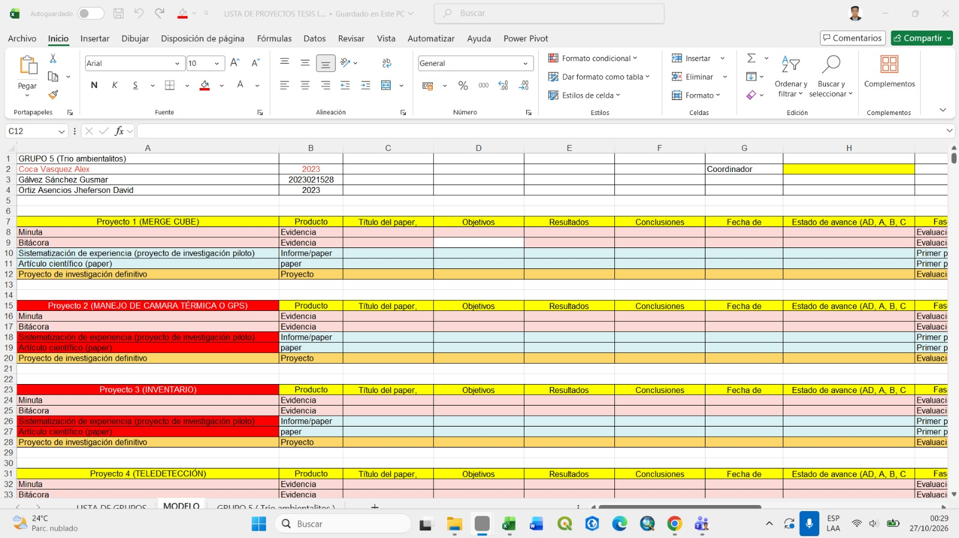
Diego Siu Celiz
Issac Montes Velásquez
Jheferson Ortiz Asencios
Gusmar Gálvez Sánchez
Alex Coca Vasquez

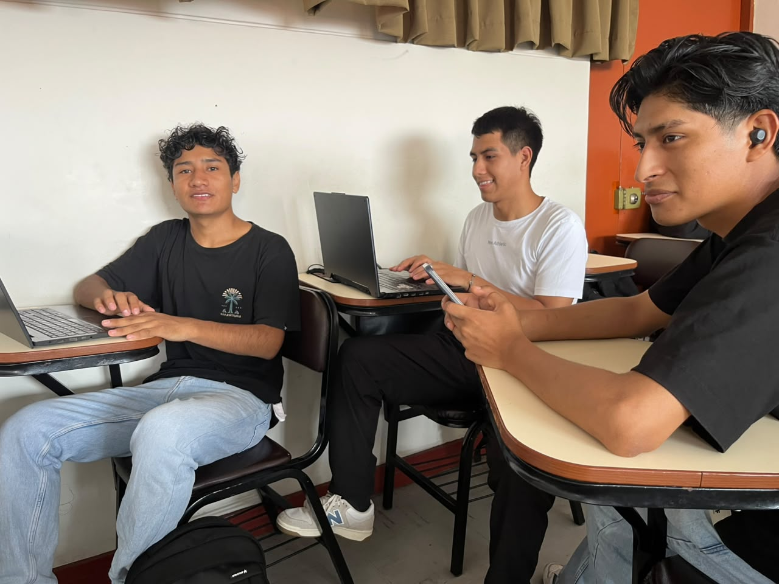
Jheferson Ortiz Asencios
Gusmar Gálvez Sánchez
Alex Coca Vasquez
Gusmar Gálvez Sánchez
Jheferson Ortiz Asencios
Alex Coca Vasquez
Gusmar Gálvez Sánchez
Jheferson Ortiz Asencios
Alex Coca Vasquez

